РАСПОРЯЖЕНИЕ
АДМИНИСТРАЦИИ ГОРОДА КОГАЛЫМА
Ханты-Мансийского автономного округа - Югры

От | «27» |  | мая |  | 2019 | г. | № | 124-р

О признании утратившими силу
некоторых распоряжений Администрации
города Когалыма

В соответствии с Уставом города Когалыма, в целях приведения муниципального правового акта в соответствие с действующим законодательством:

1. Признать утратившими силу следующие распоряжения Администрации города Когалыма:
1.1. от 25.11.2016 №202-р «Об утверждении Положения о системе управления проектной деятельностью Администрации города Когалыма» признать утратившим силу;
1.2. от 07.01.2017 №22-р «О внесении изменений в распоряжение Администрации города Когалыма от 25.11.2016 №202-р»;
1.3. от 24.03.2017 №51-р «О внесении изменений в распоряжение Администрации города Когалыма от 25.11.2016 №202-р».

2. Опубликовать настоящее распоряжение в газете «Когалымский вестник» и разместить на официальном сайте Администрации города Когалыма в информационно-телекоммуникационной сети «Интернет» (www.admkogalym.ru).

3. Контроль за выполнением настоящего распоряжения возложить на заместителя главы города Когалыма Т.И.Черных.
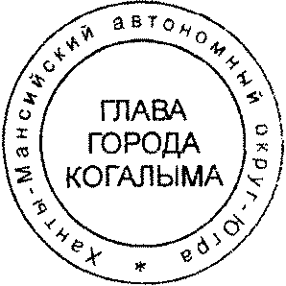

Глава города Когалыма Н.Н.Пальчиков

Согласовано:
зам.главы г.Когалыма Т.И.Черных
начальник УИДиРП Ю.Л.Спиридонова
начальник ЮУ И.А.Леонтьева
начальник ОО ЮУ Е.Г.Рябоконева
Подготовлено:
спец.-эксперт ОПУиИ УИДиРП Е.А.Морозова
Разослать: УИДиРП, Черных, УОДОМС

